Mallityöselostus, Sto Ventec R tuulettuva levyrappaus, rankajärjestelmänä StoVentro X

Rakennuskohde
Uudisrakentaminen / Korjausrakentaminen

Alusta
Betoni

Järjestelmärakenne

Alusrakenne | StoVentro X / StoVentro Mounting Plate S
Julkisivulevy | StoCarrier Aero -julkisivulevy
Verkotuslaasti | StoArmat Classic plus G 4-5 kg/m²
Verkko | Sto Lasikuituverkko F
Pinnoite | Hiertopinnoite:  StoLotusan K 1,5/2,0/3,0/MP  TAI  StoSilco K 1,5/2,0/3,0  TAI  Piirtopinnoite:  StoSilco R 1,5/2,0/3,0  Menekit teknisten tietolehtien mukaan.

Rankojen asennus
StoVentro Mounting Plate S aluslevy kiinnitetään kantavaan alustaan järjestelmään hyväksytyillä kiinnikkeillä esim. Sto Betoniruuvi MMS-SS 7,5x50 mm:llä tai Sto Ruuvitulpalla. StoVentro Threaded Rod MP etäisyyskiinnike ruuvataan aluslevyyn kiinni. Etäisyyskiinnikkeen pituus valitaan eristeen ja järjestelmän paksuuden mukaan. Aluslevyjä ja etäisyyskiinnikkeitä asennetaan tavallisesti n. 3 kpl/m².

Eristeen ja tuulensuojan asennus

Maksimieristepaksuus StoVentro Mounting Plate S aluslevyä käytettäessä on 100 mm. Eristelevyt asennetaan tiiviisti kiinni toisiinsa. Eriste painetaan seinäkiinnikkeen läpi. Tuulensuojaeristeen pinta viilletään auki esim. mattopuukolla. Eristeiden lopullinen kiinnitys tehdään lähtökohtaisesti aina mekaanisesti.

Esimerkkivaihtoehtoja lämmöneristeratkaisulle:
Lämmöneriste: 50 mm mineraalivilla, esim. PAROC eXtra
Tuulensuoja: 50 mm tuulensuojaeriste, esim. PAROC Cortex pro

TAI

Lämmöneriste: 100 mm fenolieriste, esim. Kingspan Kooltherm K15

Rankojen Asennus

StoVentro Disc asennuskiekko kierretään haluttuun asentoon. Asennuskiekkoa voidaan säätää vaakasuunnassa 25 mm.
StoVentec Teräsprofiili kiinnitetään asennuskiekkoon StoVentro Rivet 100 niitillä 2 kpl / asennuskiekko.
Tuuletus tapahtuu pystysuunnassa levyjen takana ja tuuletuksessa pitää kiinnittää huomiota yksityiskohtiin mm. alhaalla maarajassa, ylhäällä katossa sekä ikkunoiden ylä- ja alapuolella. Suunnittele rangan sijoittaminen suhteessa yksityiskohtiin, kulmiin ja työn lopetuskohtiin. Levyn saumoihin ei tarvitse asentaa poikittaistukia. Levyn liitoskohtiin ei tarvitse asentaa poikittaistukia. Levy saa mennä 40 mm rankojen yli ja enintään 120 mm yli vaakasuuntaisten teräsprofiilien esim. sokkeleissa, ikkunoissa ja räystäissä yms.
Lumi ei saa estää tuulettumista tuuletusrakojen kautta pitkiä aikoja. Siksi Ventec-järjestelmän asennus on suunniteltava siten, että kovan alustan, esim. maanpinnan tai parvekkeen, ja järjestelmän aloituskohdan etäisyys on riittävä, jotta lumesta ei koidu haittaa. Jos tämä ei ole mahdollista, tuuletusraon peittävä lumi pitää poistaa. Lamppujen, räystäskourujen, markiisien yms. kiinnityskohdat suunnitellaan etukäteen.

Julkisivut, joissa tuulikuorman max. suunnitteluarvo on 3,90 kN/m²
Rangat asennetaan 600 mm:n välein kun tuulikuorman max. suunnitteluarvo on 2,40 kN/m² ja 400 mm:n välein kun tuulikuorman suunnitteluarvo on yli 2,40 kN/m², mutta alle 3,90 kN/m².
Aluslevyjen ja asennuskiekkojen suurin sallittu etäisyys toisistaan kts. alla oleva taulukko.
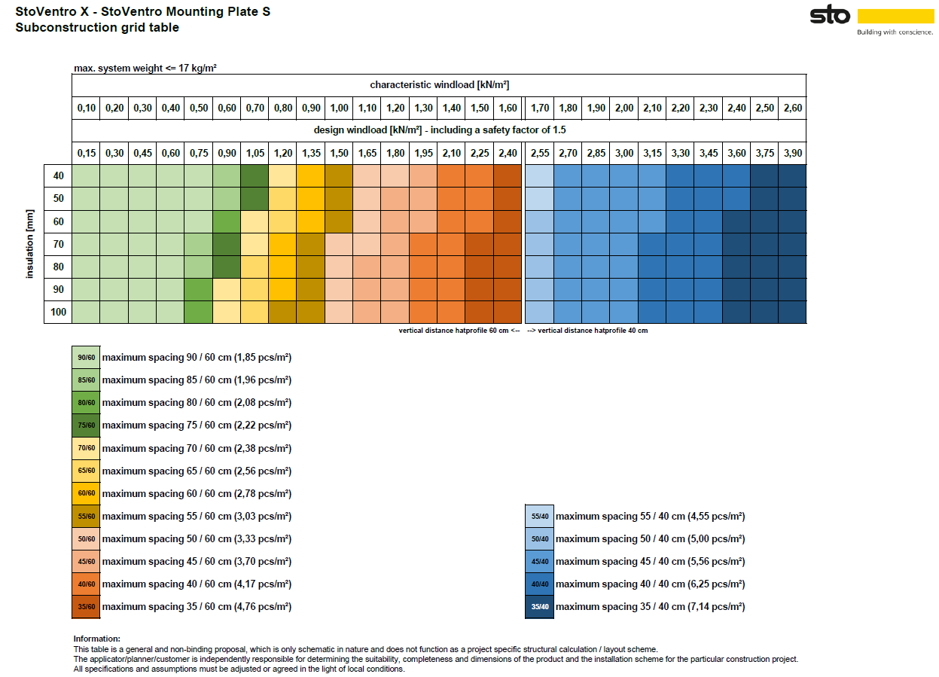
Korkeissa rakennuksissa ja/tai kun tuulikuormitus on suuri sekä mekaaniselle rasitukselle altistuvilla alueilla voi olla tarpeellista asentaa rangat 300 mm:n välein reuna-alueilla ja myös muuallakin julkisivussa.
Tuulikuormalaskelmat tulee tehdä tapauskohtaisesti. Laskelmat ja kiinnitykset tarkastaa suunnittelija.

Julkisivulevyn kiinnittäminen
- Levy: StoCarrier Aero -julkisivulevy
- Levyn ruuvaus: StoVentec ruuvi 6,0 x 28 mm

cc etäisyys ja ruuvien lukumäärä/m² riippuen tuulikuormista:
Tuulikuorman ominaisarvo / suunnitteluarvo | StoVentec Teräsprofiili
Max. 0,8 kN/m² / 1,2 kN/m²
Max. 1,1 kN/m² / 1,65 kN/m² | cc 600, 13 ruuvia/m²
Max. 1,4 kN/m² / 2,1 kN/m²
Max. 1,6 kN/m² / 2,4 kN/m² | cc 600, 22 ruuvia/m²
Max. 2,2 kN/m² / 3,3 kN/m²
Max. 2,6 kN/m² / 3,9 kN/m² | cc 400, 29 ruuvia/m²

Levyt asennetaan samaan tasoon tiiviisti puskuun, ja kiinnitetään ruostumattomilla teräsruuveilla. StoCarrier Aero -levyt asennetaan tiiviisti kiinni toisiinsa, ristisaumoja ei saa muodostua. Vältä epätasaisuuksia levyn pinnassa (tulee olla samassa tasossa ja ilman hammastusta (< 1 mm).

- Kiinnitykseen käytetään 12 ruuvia levyä kohti kun rankajako on 600 mm ja tuulikuorman max suunnitteluarvo 1,65 kN/m².
- Kiinnitykseen käytetään 21 ruuvia levyä kohti kun rankajako on 600 mm ja tuulikuorman max suunnitteluarvo 2,40 kN/m².
- Kiinnitykseen käytetään 28 ruuvia levyä kohti kun rankajako on 400 mm ja tuulikuorman max suunnitteluarvo 3,90 kN/m².

Korkeissa ja/tai suuret tuulikuormat omaavissa rakennuksissa laskelmat pitää tehdä erikseen. Katso, että ruuvin kanta uppoutuu levyn pinnan tasoon.

Tuuletus levyjen takana pitää toimia myös yksityiskohdissa. StoCarrier Aero -julkisivulevy voidaan kiinnittää myös talviolosuhteissa ja se voi olla säälle alttiina pinnoittamatta 6 kuukautta.

Detaljit ja profiilit levyn asentamisen yhteydessä

Samanaikaisesti StoCarrier Aero -levyn asennuksen kanssa asennetaan myös lisätarvikkeet kuten:

- StoVentec Reunaprofiili G (U-profiili joka suojaa levyn päätä maanpinnan yläpuolella jne.)
- Tuuletusprofiili / hyönteissuoja (estämään hiiriä yms. pääsemästä levyjen taakse)
- StoVentec Tiivistysnauha, leveys 10 mm, asennetaan StoCarrier Aero -levyn ja muun materiaalin liitoskohtiin
- StoKuitulaastilista tai vaihtoehtoisesti tiivistysnauha liitoskohtiin.
- StoVentec Yläkulmaprofiili G asennetaan esim. vesipelti- ja räystäsliitoksiin (min 6 mm rako)
- StoVentec Kattotuuletusprofiili
- Sto Tippareunaverkko, asennetaan esim. ikkunan yläosaan
- Sto Liikuntasaumaprofiili (asennetaan kun alla olevassa rakenteessa on liikuntasaumoja)

Sokkelilistan asentaminen
Ennen asentamisen aloittamista, sokkelin korkeus määritellään ja merkitään värilangalla.
Rei’itetty Sto Sokkelilista asennetaan eristepaksuuden mukaan. Sokkelilista asennetaan vaakatasoon ja suoraan seinää vasten. Seinän epätasaisuudet tasoitetaan Sto Etäisyysprikoilla.
Sokkelilistat kiinnitetään sokkelilistaruuveilla 300 mm:n välein. Käytä Sto Sokkelilistan pidikepaloja liitoskohdissa jolloin etäisyys pysyy vakiona.

Vesipellit
Pellitystöissä noudatetaan RT-kortin 80-10632 ohjeita. Vesipelleissä täytyy olla vähintään 25 mm korkea ja 12 mm sisään taitettu päätyliitos. Vesipeltien kiinnitys on varmistettava siten, että ne ovat tiukasti kiinni. Laastin reunaan sekä rappaustaitoksen sivulle asennetaan 10 mm leveä tiivistysnauha pellin ja StoCarrier Aero -levyn väliin, näin saadaan säätiivis liitos.
Jotta julkisivusta saadaan tuulettuva, niin StoCarrier Aero -levy asennetaan siten, että yläkulmaprofiilin ja vesipellin alaosan väliin jää vähintään 6 mm:n tuuletusrako. 70 mm kummastakin vesipellin päästä StoCarrier Aero -levyn ja vesipellin väliin asennetaan tiivistysnauha voimakasta sadetta vastaan. Vesipellin tippareunan pitää olla normaalia pidempi, jotta se estää sadeveden pääsyn StoCarrier Aero -levyjen taakse.

Liikuntasaumat
Jos alla olevassa seinärakenteessa on liikuntasaumoja, ne tehdään myös Ventec-järjestelmään. Liikuntasaumaprofiili asennetaan aina kun alla olevassa rakenteessa on rakenteellisia liikuntasaumoja.

Räystäät ja kattoliitokset
Jos räystäs on jo tuulettuva, asennetaan StoCarrier Aero -levy mieluiten käyttämällä yläkulmaprofiilia suojamaan seisovalta vedeltä, sekä saumausnauhaa räystään ja yläkulmaprofiilin välille. Näin saadaan tiivis liitos, kun julkisivu tuulettuu räystään kautta. Jos tuuletus tapahtuu vain julkisivujärjestelmän kautta, kattotuuletusprofiili asennetaan vähintään 6 mm etäisyydelle räystäsrakenteesta. Jos halutaan tuulettuva räystäs, räystään leveyden tulisi olla vähintään 400 mm, jotta se suojaa viistosateelta. Tällöin kattotuuletusprofiilia voidaan käyttää julkisivun tuulettamiseen asentamalla se 6 mm räystään alapuolelle.

Diegonaaliverkotus/kulmaverkko/reunaprofiilit
Koko seinän rappaukselle ja verkotukselle tehdään diagonaaliverkotus Sto Lasikuituverkko F:llä (väh. 300 x 250 mm) sekä vahvistukset smyygeihin ja kulmiin ja reunaprofiilien liitoskohtiin. Diagonaaliverkotus asennetaan halkeilulle alttiisiin paikkoihin, esim. ulkoneviin rakenteisiin sekä kulmiin, joissa on aukkoja (mm. kulmat ikkunoiden ja ovien ympärillä). Katso että diagonaaliverkotus asennetaan aukon kulmaan asti.
Smyygien ja ulkokulmien verkotukseen käytetään Sto Kulmaverkko F:ä. Sisäkulmissa verkko asennetaan yhtenäisenä kulman ympäri tai käytetään Sto Kulmaverkkoa jonka sisempi muovilista on poistettu. Ohut kerros StoArmat Classic plus G laastia levitetään teräslastalla. Lasikuituverkko painetaan märkään laastiin ja pinta tasoitetaan teräslastalla.

Rappaus ja verkotus koko pinnalle
Verkotuslaasti StoArmat Classic plus G 4-5 kg/m² (kerrospaksuus 3-4 mm) levitetään StoCarrier Aero
-levylle. Lasikuituverkko F painetaan märkään laastiin ja pinta tasoitetaan niin, että siitä tulee hyvä alusta pinnoitteelle. Lasikuituverkko F asennetaan vähintään 100 mm limittäin saumoissa. Lasikuituverkko pitää olla laastin yläpinnalla ja upotettuna hyvin laastiin. Lasikuituverkko painetaan kulmaprofiilin yli. Vasta sitten kun pinta on täysin verkotettu, lasikuituverkko voidaan leikata kulmaprofiilin alareunaa pitkin. Verkotuslaasti voidaan levittää ruiskuttamalla. Alin ilman ja alustan lämpötila vähintään +5°C.
Kun käytetään QS-tuotetta StoArmat Classic plus QS, ilman ja alustan alin lämpötila tulee olla vähintään +1°C ja suhteellinen ilmankosteus

Pinnoitus
Ennen pinnoitteen levitystä tarkistetaan, että verkotuslaastikerros on kuivunut. Huom! Ei riitä, että tarkistetaan vain pinta.
Ennen varsinaisen työsuorituksen aloitusta on tehtävä mallityö. Mallityö on tehtävä ennen kuin pinnoitteet varsinaista kohdetta varten hankitaan. Mallin sijainnin pitää olla sellainen, että sen perusteella on mahdollista arvioida valmiin pinnan vaikutelmaa. Rappaus- ja hiertomallien yksittäinen koko on vähintään 1 m² /kpl. Lopullisesta pinnasta tehdyn mallityön tulee olla vähintään 2 x 2 m². Loppukatselmuksessa mallityötä voidaan käyttää referenssipintana johon valmista julkisivupintaa verrataan.
Pinnoite: Esim. StoLotusan K 1,5
Pinnoite toimitetaan käyttövalmiina halutun sävyisenä. Koostumus säädetään vedellä ohentamalla (katso kyseisen tuotteen tekninen tietolehti). Kaikkiin astioihin tulee lisätä yhtä paljon vettä, sillä muuten värisävy voi muuttua hieman vettä lisättäessä. Pinnoite levitetään märkää märälle ruiskuttamalla tai teräslastalla. Tasaisesti peittävän ja säänkestävän pinnan varmistamiseksi pinnoite viimeistellään käsin hiertämällä muovilastalla. Hiertopinnoite (K) muotoillaan muovihiertimellä, Piirto (R) ja muotoilupinnoite (MP) muotoillaan haluttuun muotoon etukäteen tehdyn mallin mukaisesti. On tärkeää, että työalue suunnitellaan työaika ja miehitys huomioiden työsaumojen välttämiseksi. Työsaumat tulee sijoittaa vähiten näkyviin kohtiin esim. liikuntasaumojen kohdalle tai syöksytorvien taakse.

Alin ilman ja alustan lämpötilan vähintään +5°C ja ilman suhteellisen kosteuden alle 85 %.
Stolit® ja StoSilco® toimitetaan myös QS-tuotteina (Quick Set). Alin ilman ja alustan lämpötila on vähintään +1°C ja suhteellinen ilmankosteus on <95%.

Pinnoitteen täytyy olla täysin kuivunut ennen julkisivun altistamista säälle. Jos ilmankosteus on suuri ja/tai lämpötila matala, kuivumisprosessi voi pysähtyä tai kestää kauemmin. Tämä koskee myös QS-tuotteita.

MALLITYÖSELOSTUS ON TARKOITETTU SUUNNITTELUN POHJAKSI. MALLITYÖSELOSTUKSESTA TEHDÄÄN MUOKATTU VERSIO LIITETTÄVÄKSI KOHDEKOHTAISEEN TYÖSELOSTUKSEEN. MALLITYÖSELOSTUKSEN SOVELTAMISESTA RAKENNUSKOHTEESEEN VASTAA SUUNNITTELIJA.

